گزارش اقدامات انجام شده به مناسبت هفته جهانی واکسیناسیون
( 11- 6 اردیبهشت ماه 1393 )
- برگزاری جلسه آموزشی جهت کاردانهای مبارزه با بیماریها مورخه 10/02/93
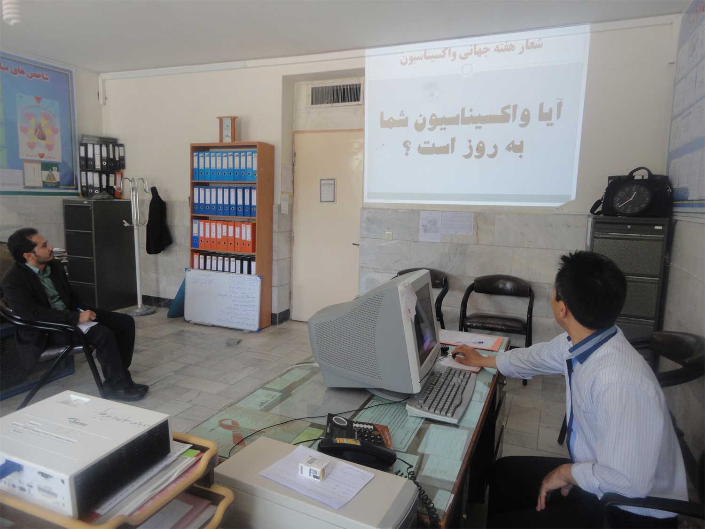

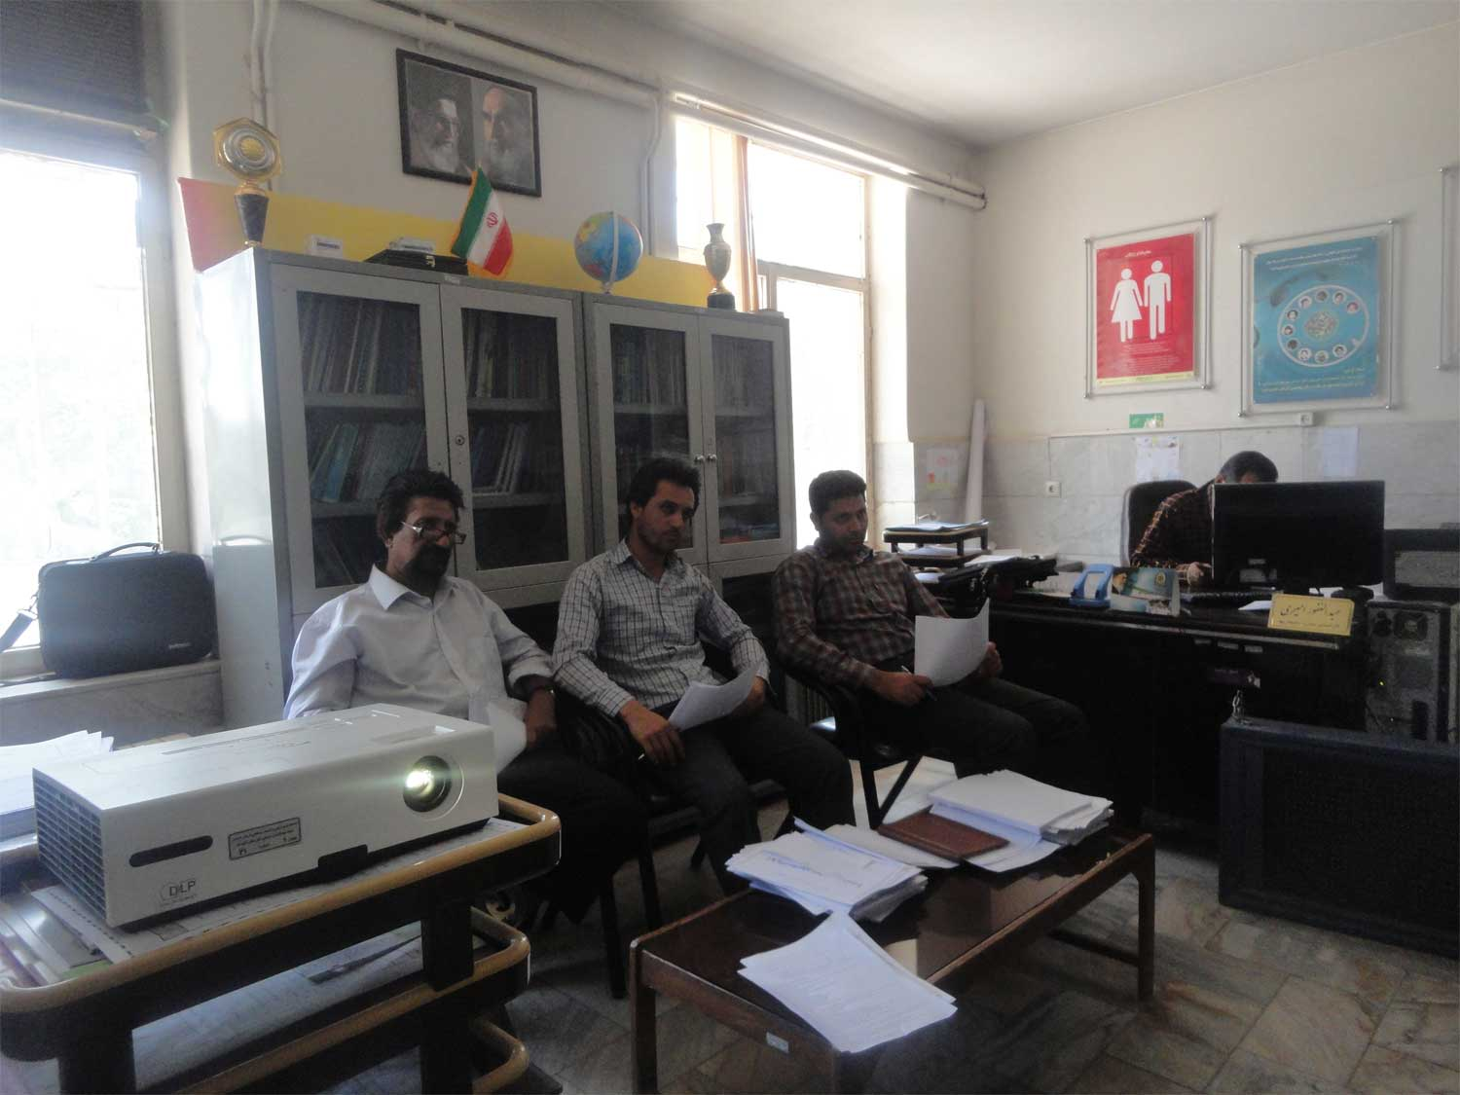

- تهیه تراکت آموزشی و شعار هفته جهانی واکسیناسیون
